Comité Départemental de Pétanque de la Charente
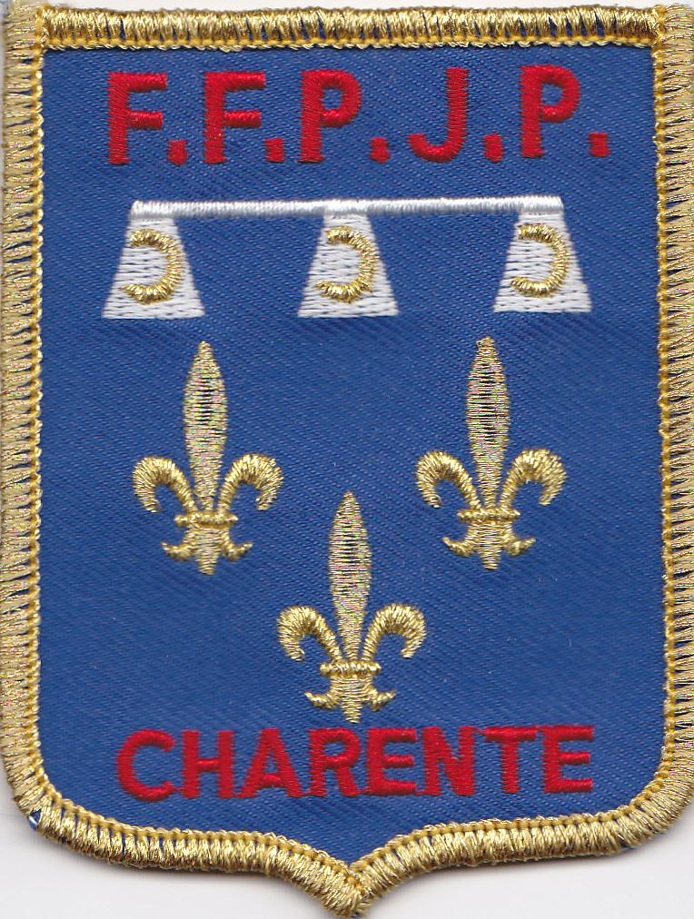

Siège Social Boulodrome Départemental Gilbert LOUIS
Fontastier 34 impasse des Rouyères 16710 SAINT YRIEIX
Tél 05 45 25 34 49 ou 05 45 93 17 83

EQUIPE TECHNIQUE DEPARTEMENTALE

ACTIONS JEUNES 2014 – 2015

Dimanche 28 Décembre 2014 | Journée Perfectionnement et Initiation  14h30 – 17h30
Dimanche 25 Janvier 2015 | Concours Doublettes Minimes au Boulodrome  Concours Doublettes Cadets au Boulodrome
Dimanche 15 Février 2015 | Sélection Jeunes  14h30 – 17h30
Samedi 28 Février 2015 | Journée des Jeunes  1 Jeune licencié avec 1 Jeune non licencié  Inscriptions à partir de 13h00 – Début des Jeux 14h00
Dimanche 12 Avril 2015 | Championnat Charente Tête à Tête Jeunes au Boulodrome
Dimanche 19 Avril 2015 | Championnat Charente Doublettes Jeunes au Boulodrome
Dimanche 26 Avril 2015 | Championnat Charente Triplettes Jeunes au Boulodrome
Samedi 16 Mai 2015 | Championnat de Ligue Triplettes Jeunes
Dimanche 7 Juin 2015 | Critérium Cadets / Minimes au Boulodrome
Samedi 13 Juin 2015 | Concours Doublettes Jeunes à Moulidars
Samedi 25 Juillet 2015 | Concours Tête à Tête Jeunes à Angeac Champagne
Samedi 5 Septembre 2015 | Concours Doublettes Jeunes à Ruelle
Dimanche 27 Septembre 2015 | Coupe Charente Jeunes au Boulodrome
Mercredi 8 Juillet 2015  Mercredi 15 Juillet 2015  Mercredi 22 Juillet 2015  Mercredi 29 Juillet 2015  Jeudi 6 Août 2015  Mercredi 12 Août 2015  Jeudi 20 Août 2015  Mercredi 26 Août 2015 | Eté Actif au Plan d’eau de Saint-Yrieix – Base de loisirs  Découverte de la Pétanque et perfectionnement  14h00 – 16h00  Encadrement assuré par 2 Educateurs FFPJP  Ouvert aux licenciés et non licenciés

